De la correspondencia a la distancia: una experiencia innovadora desde Uniminuto al encuentro de tres mundos
(Colombia, México y Argentina)

Eje: Tecnologías emergentes ¿pedagogías emergentes?

1 Lidia Yolima Ortiz Ortiz
Uniminuto, Programa de psicología modalidad distancia, Facultad de Ciencias
Humanas y Sociales, Colombia

2 Libia Yasmin Hartmann Espinosa
Uniminuto, Programa de psicología modalidad distancia, Facultad de Ciencias Humanas y Sociales, Colombia

Resumen
Desde la enseñanza por correspondencia que tuvo su aparición en Colombia a principios del siglo XX, hasta la era de la Revolución Digital, la pedagogía ha tenido que avanzar conforme a las exigencias de cada momento histórico, incorporando metodologías emergentes con el fin de garantizar la educación de personas capaces de afrontar las disrupciones de una pedagogía en constante dinamismo.
El programa de Psicología modalidad distancia de la Corporación Universitaria Minuto de Dios ha tenido desde sus inicios una experiencia de constante evolución que lo ha llevado a ser líder en formación con mediación tecnológica en épocas de constantes cambios y agitación.
Pero estar en las dinámicas que el mundo demanda es una pauta que no solo la vive el programa de psicología, sino que es la herencia de toda una obra social, la obra Minuto de Dios. Desde su fundación hace 65 años, con el Padre Rafael García-Herreros, quien fue un visionario, pues cuando todos veían unas casas de invasión en un sector vulnerable de la periferia, él veía una comunidad de transformación social y ahora cuenta con 9 entidades que le aportan al país como la organización social más grande de Colombia.
De esta experiencia, tenemos mucho que decir por los aprendizajes recogidos y es en esta perspectiva que hemos puesto a rodar acciones que nos permiten hacer cambios constantemente y encontrarnos con otros para construir pasando fronteras.
El objetivo de la presente ponencia es mostrar los avances y las propuestas que para UNIMINUTO son el resultado del análisis de necesidades locales y globales y que se han adoptado en un programa que tiene el objetivo de llevar a los profesionales más allá de las prácticas convencionales y adoptar enfoques creativos y vanguardistas para comprender, prevenir y abordar los desafíos relacionados con la mente y el comportamiento humano.

Palabras clave
Educación a distancia; innovación; internacionalización.

Ponencia
El objetivo de este trabajo es compartir con la comunidad académica internacional nuestra experiencia docente recorrida en 10 años de existencia del programa de Psicología en modalidad distancia en UNIMINUTO. Empezamos a enseñar psicología en esta modalidad en 2012, cuando apenas se empezaba a hablar en Colombia de la Cuarta Revolución; fuimos creciendo, aprendiendo, innovando en nuestra manera de enseñar. Hoy queremos compartir esa historia, esa experiencia que nos enorgullece porque gracias a este camino hemos formado a más de 3.000 psicólogos integrales, críticos, innovadores y con ánimo de servicio.
La educación a distancia en Colombia tuvo su origen en la enseñanza por correspondencia; en 1900 esta fue una estrategia que permitió el acceso gradual a la educación de muchas personas en Colombia. Algunos programas de formación proponían un texto escrito, que en muchas ocasiones los estudiantes recibían por medio de correo. Este texto reemplazaba una clase presencial.
Algunos historiadores aseguran que la educación por correspondencia tuvo gran acogida entre las élites para educarse durante la guerra de los mil días. Posteriormente, hacia el final de la década de 1940, se creó la acción cultural popular (ACPO), muy conocida en Colombia como Radio Sutatenza, cuyo principal objetivo era contribuir con la erradicación del analfabetismo de los campesinos colombianos (Pérez & Idarraga, 2019).
Radio Sutatenza fue una emisora fundada por el sacerdote José Joaquín Salcedo en el municipio de Tenza, departamento de Boyacá y que permitió a más de 8 millones de personas salir del analfabetismo. Fue una época en que la población rural superaba en número a la urbana.
Entre 1960 y 1985 se avanzó en la utilización de recursos audiovisuales adicionales para facilitar un mejor aprendizaje. El correo llegaba con casetes, diapositivas, videos, etc. Se hicieron populares los programas de bachillerato por radio para las personas cuyo acceso a los centros educativos no era fácil
Todo lo anterior dio paso a la educación a distancia, que tuvo su nacimiento en Colombia entre 1973 y 1975; en ese momento hubo 8 universidades colombianas que crearon desde cursos de capacitación hasta carreras universitarias. En los años 80, el uso de los ordenadores y sistemas multimedia facilitó aún más el desarrollo de esta modalidad, lo que se conoció como educación telemática apoyada por el uso del ordenador personal con programas flexibles y una formación a distancia centrada en el estudiante (Pérez & Idarraga, 2019).
En 1982 se reglamentó en Colombia, la educación abierta y a distancia. Hoy, las tecnologías han permitido una verdadera revolución en esta modalidad y ha tomado gran fuerza la educación virtual, facilitando la formación de muchos estudiantes a pesar de las distancias geográficas (MEN, 2016).
Son muchas las instituciones de educación superior que ofrecen la solución a las necesidades educativas de los colombianos, pero características como los costos y el acceso a los campus universitarios en las ciudades se convirtió en un obstáculo para muchas personas que desean formarse con alta calidad y costos accesibles en diferentes territorios del país. Es así que la Obra Social el Minuto de Dios, da respuesta no solo a las necesidades educativas del país, sino realmente a buscar formas que permitan la dignidad humana en todo el territorio nacional, lo que ha logrado a través de 9 empresas, entre ellas la Corporación Universitaria el Minuto de Dios.
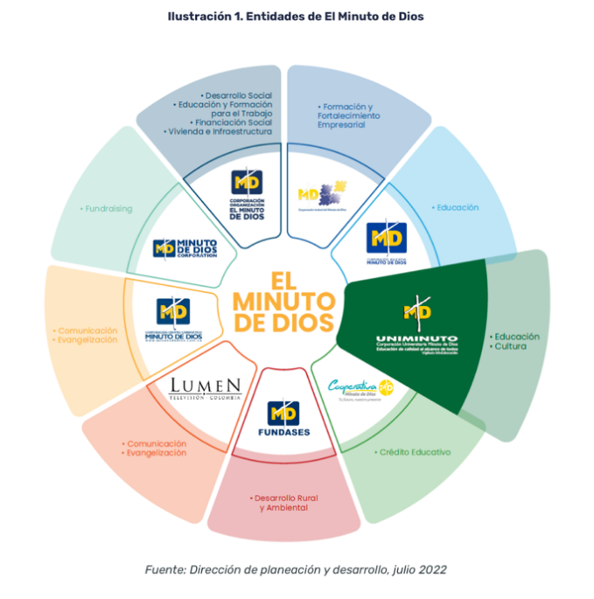

La Corporación Universitaria Minuto de Dios – UNIMINUTO, fue creada en 1992 con un carácter social, buscando siempre dar educación de calidad con un proyecto innovador especialmente para las personas que no han tenido la posibilidad de acceder a ella, para aquellos que más lo necesitan, buscando el desarrollo social y comunitario con una formación integral fortaleciendo el liderazgo social e innovador desde la ética y el profesionalismo.
UNIMINUTO se declara una institución de docencia soportada en la proyección social y en el desarrollo de investigaciones al servicio de las personas, las comunidades y los territorios (Informe de autoevaluación, 2022). Es así como actualmente se cuenta con más de 90.000 estudiantes, 3.000 profesores de planta, 2.700 servidores administrativos, 165.000 egresados, 210 programas de educación en diferentes modalidades y niveles formativos. Para esto, el sistema UNIMINTUO cuenta con 12 rectorías regionales fuera de Bogotá, 65 campus urbanos y rulares en todo el país.
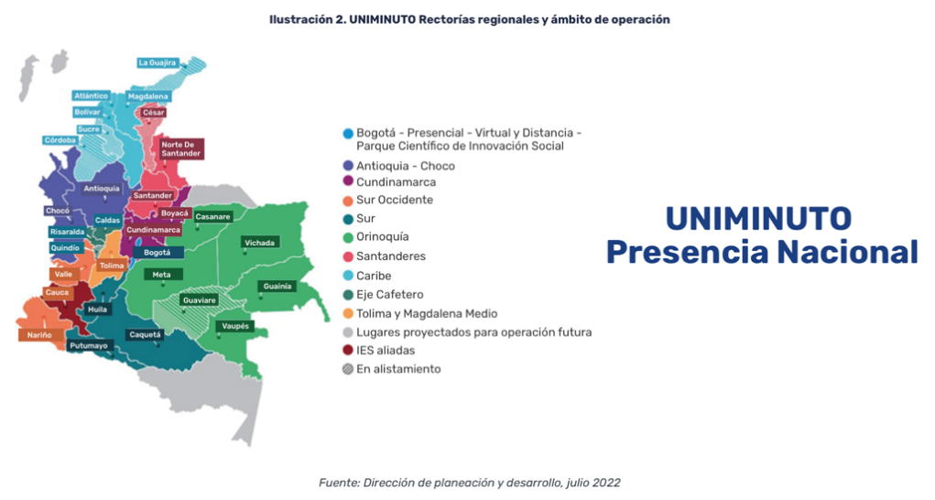

La modalidad distancia aparece en UNIMINUTO en el 2008, cuando en el país aún no tenía fuerza la formación superior con el uso de las tecnologías. Este modelo ha ido cambiando con el tiempo, atravesando tres generaciones tipificadas por el Ministerio de Educación Nacional (Adaptado MEN, 2017):
Primera generación: un intercambio por correspondencia de documentos en físico entre el estudiante y la institución.
Segunda generación: intercambio entre estudiante, profesor e institución incluyendo otros medios de comunicación como casetes de audio, videos, CD, memorias USB, entre otras, así como la asistencia física a la institución de forma ocasional.
Tercera generación: el intercambio se da a través de equipos de cómputo, móviles, las ventajas de internet, uso de animaciones, plataforma, aplicaciones y simuladores.
UNIMINUTO ha integrado estas tres generaciones adaptándose a las condiciones de los territorios urbanos y rulares en el país, pero se ha continuado con los procesos de innovación y desarrollo, llegando a una cuarta generación, donde el modelo a distancia híbrido propende por la implementación de encuentros académicos sincrónicos tanto presencial como virtual o asincrónicos.
El modelo distancia híbrido, permite al estudiante desarrollar y mejorar su aprendizaje autónomo, colaborativo y la gestión del conocimiento. El estudiante incluye herramientas digitales como: espacios sincrónicos presenciales o mediados por las tecnologías, laboratorios físicos y virtuales, software y simuladores especializados, flexibilidad de horarios y espacios físicos o virtuales, aulas virtuales con accesos directos al sistema de biblioteca, entre otros.
Estas herramientas son favorecidas por medio de las pedagogías activas que le permite al estudiante la recolección, lectura y análisis del material necesario para la elaboración de sus actividades, evaluaciones, proyectos y aprovechamiento de los encuentros con el profesor-tutor. Así, esta posibilidad se convierte en un escenario de aprendizaje para la construcción del conocimiento, la resolución de dudas y la orientación pedagógica y didáctica que facilita el buen desarrollo de sus espacios académicos (Modelo de Educación a distancia. 2022).
La modalidad a distancia se logra mediante el desarrollo de acciones educativas que implican 65% de aprendizaje autónomo y 35% de acompañamiento sincrónico o asincrónico mediado por espacios virtuales o presenciales destinados para la orientación al estudiante en sus procesos de aprendizaje.
Otro elemento fundamental dentro del modelo es la distribución de aprendizajes, teóricos, prácticos y teórico prácticos, así como el desarrollo de los periodos académicos durante 16 semanas, en las cuales se ven máximo 15 créditos en pregrado y 10 – 12 en posgrado. Cada periodo se divide en dos momentos cada uno de 8 semanas en donde se pueden ver entre dos o tres cursos dando mayor flexibilidad al estudiante, optimización del tiempo y concentración en menos áreas del conocimiento a la vez.
En la modalidad a distancia se asume que la gestión de los créditos académicos permite, facilitar las transferencias de estudiantes entre programas de UNIMINUTO y con otras instituciones; generar condiciones que hagan factible la internacionalización de los currículos (homologación y de convalidación de cursos o de títulos en el exterior).
UNIMINUTO tiene actualmente 1 registro calificado de psicología en modalidad distancia que se oferta en Bogotá, del cual parte la presente experiencia; también cuenta con 7 registros calificados del mismo programa en modalidad presencial, en 8 ciudades del país, cubriendo así el territorio nacional.
Los profesionales de la psicología en UNIMINUTO, tiene por características varios elementos:
- Se forman para aportar a la salud mental de las comunidades con una mirada en la transformación social.
- Mantienen un diálogo crítico frente a los enfoques, campos y teorías de la psicología con mirada ética, solidaria, democrática y propositiva.
- Desarrollan una vocación de servicio, con perspectiva intercultural, dominio de lenguajes diversos y emprendimiento social con una lectura crítica y contextualizada en los territorios del país.
En el programa de psicología en modalidad distancia, hemos entendido la innovación más allá de las tecnologías de la comunicación, para nosotros innovar es crear constantemente valores diferenciales en nuestras acciones y llevar a los estudiantes a poner su impronta en el trabajo que desarrollan.
Quizás, cuando se habla de innovación, puede pensarse que no es un tema muy relacionado con los procesos, esquemas, protocolos y teorías sobre los cuales trabajamos los psicólogos basando nuestro ejercicio profesional en la ciencia. Es como si la rigurosidad y la innovación, al menos desde la creencia generalizada, no tuvieran puntos de convergencia.
Sin embargo, la psicología es una disciplina en constante evolución, nuestra oportunidad como educadores es adoptar nuevas metodologías y herramientas para mejorar el proceso de aprendizaje de nuestros estudiantes, y para generar estrategias de intervención acordes con las características de la sociedad que cada vez nos pone de frente a más y mayores desafíos tecnológicos, culturales, sociales y de toda índole.
En un mundo donde la información fluye a través de la red, la tecnología es parte integral de la vida cotidiana y la innovación educativa se convierte en una necesidad imperante.
La educación en psicología no solo debe enfrentar el reto de adaptarse a la era digital, sino que además se necesita una comprensión amplia en términos generacionales, sociales y culturales, para formar psicólogos que puedan comprender sus contextos desde una perspectiva flexible, orientada a las reales necesidades de la población.
De otro lado, durante el ejercicio de la enseñanza nos encontramos frente al reto de la verdad y la posverdad, la primera es la información que le ofrece el profesor a su clase; la segunda, esa misma información desvirtuada o enriquecida con lo que el estudiante encuentra en las más de 1.100 millones de páginas que hay en la internet (El Comercio, 2023).
El equipo de profesores de psicología Uniminuto a Distancia conoce muy bien este proceso. Por esa razón han trascendido las barreras que en ocasiones separaban la innovación de la psicología y han adaptado estrategias de aprendizaje por medio de la optimización de las plataformas de aprendizaje en línea, pero no como meros repositorios de información, sino como recursos para crear experiencias de aprendizaje personalizadas y flexibles, donde los estudiantes pueden acceder a recursos, interactuar con sus compañeros y docentes, realizar juegos de rol, hacer análisis de casos, hipótesis diagnósticas y propuestas de intervención por medio de simuladores, viajar sin moverse de su lugar y aprender incorporando la gamificación para aumentar la motivación en el compromiso de los estudiantes.
En este contexto el rol del maestro es fundamental, la comunicación humana efectiva, el feedback constante y el intercambio de ideas no han sido desplazados por la tecnología. Siempre la experiencia del docente trasciende los datos que procesan las bases de información y consideramos que el proceso educativo debe alimentarse, también, con la retroalimentación de otros estudiantes. De esta manera se desarrollan competencias sólo posibles en las personas.
La innovación educativa en psicología es un camino que todos los profesores debemos recorrer y aunque la transformación digital nos brinda la oportunidad de enriquecer el aprendizaje, fomentar la interacción, proporcionar retroalimentación efectiva y promover la inclusión, también es importante innovar en procesos, procedimientos y protocolos que lleven a nuestros psicólogos a solucionar problemáticas basándose en las necesidades de una sociedad cada vez más cambiante y con mayores necesidades en términos de inclusión, sostenibilidad, educación, entre otros.
UNIMINUTO cuenta con el Centro de innovación educativa y excelencia profesoral, cuyo objetivo es ofrecer actualización constante a los profesores para mantener unas prácticas de enseñanza que lleven el aprendizaje a otro nivel por medio de recursos pedagógicos para diseñar experiencias de aprendizaje motivacionales y significativas que impacten de manera positiva en los estudiantes.
Por medio de su plataforma, el Centro de Innovación Educativa, ofrece cursos auto gestionables enfocados en el desarrollo de power skills o habilidades de poder, antes denominadas habilidades blandas, éstas son formas de pensar y de ser que nos permiten controlar nuestra propia salud mental, así como interactuar en situaciones sociales de una forma positiva. El centro de innovación también pone al servicio de la comunidad académica la implementación de metodologías activas en el aula y la gestión de la innovación educativa, entre muchas otras estrategias. Asimismo, abre espacios para la participación de docentes en actividades académicas y encuentros grupales como talleres y Webinars dirigidos por especialistas en educación. Estas propuestas, además de darle a los profesores la oportunidad de mantenerse actualizados, propician la consolidación de una identidad académica digital a través de credenciales alternativas (Centro de Innovación Educativa UNIMINUTO, 2023).
Los espacios de reflexión constante en torno a temas como los desafíos de la inteligencia artificial, oportunidades y retos en el uso de metaversos para la educación, diseño de ambientes de aprendizaje cerebralmente amigables, el rol de los docentes del presente y el futuro, y muchos otros, generan en los profesores, curiosidad, interés y una enorme necesidad creadora que luego se evidencia en la actitud positiva de los estudiantes frente al aprendizaje.
En este camino de innovación, hace 4 años, nos encontramos con la Universidad de Guanajuato en México y la Universidad de Flores en Argentina, era un momento en el que se hablaba muy poco del Aprendizaje Colaborativo Internacional en Línea – COIL, por lo menos en nuestras Instituciones de educación superior, pero además nos encontrábamos atravesando una pandemia que para nuestra modalidad no afectó estructuralmente su funcionamiento y que por el contrario abrió sus puertas para que construyéramos conjuntamente espacios interculturales que aportaran a la formación de los psicólogos y psicólogas de nuestras instituciones. Escuchando los contextos, creamos el primer COIL el cual denominamos “Salud mental y telepsicología”, un tema que justo en ese momento requería de toda la atención para nuestra profesión.
De esta forma, UNIMINUTO planteó una propuesta para sus aliadas, que luego fue enriquecida por el trabajo conjunto y colaborativo, donde cada uno puso ideas; participaron profesores, estudiantes y directivos docentes al servicio de la experiencia de nuestra modalidad a distancia. Todo esto con el recurso tecnológico de nuestras aulas virtuales.
Hemos desarrollados unas fases en el proceso constructivo y una estructura que hemos podido replicar e ir innovando:
Fase 1: primer encuentro de las 3 líderes para proponer un tema según las necesidades que van viendo en sus instituciones y posibles fechas, al igual que la cantidad de estudiantes que pondrá cada institución.
Fase 2: segundo encuentro de las 3 líderes para proponer profesores y concretar la estructura general del COIL.
Fase 3: reunión con los profesores participantes para proponer y retroalimentar las temáticas, el trabajo colaborativo y la actividad de intercambio cultural.
Fase 4: inscripción de los profesores y estudiantes al aula virtual
Fase 5: si se requiere se hace capacitación a los profesores en el manejo del aula virtual para que sea alimentada por todos.
Fase 6: revisión de la estructura del aula virtual por parte de UNIMINUTO, según los acuerdos realizados dejándola lista para la interacción.
Fase 7: realización del COIL durante las 4 o 6 semanas según se acordó.
Fase 8: cada líder hace una evaluación a partir de las voces de sus profesores y estudiantes a partir de lo cual se plantean algunas generalidades a tener en cuenta para el próximo.
En cuanto a la estructura del COIL, consta del aula virtual con encuentros sincrónicos y espacios asincrónicos. El aula está diseñada por pestañas y cada una de ellas lleva a uno de los temas trabajados:
Pestaña 1: presentación general del COIL, con temática, profesores y saludo de bienvenida.
Pestaña 2: foro de presentación que siempre utiliza consignas que invitan al intercambio cultural y un segundo foro de novedades donde se van dando avisos durante el desarrollo del COIL y un tercer foro de dudas que permite la interacción constante.
Pestaña 3 y siguientes: cada pestaña tiene una temática, por lo general se abordan 3 o 4 subtemas del general acordado. En cada una de ellas hay una presentación del subtema, recursos digitales (artículos, libros, videos, paginas) y si lo requiere foros de trabajo colaborativo.
Pestaña antepenúltima: es el espacio para subir los productos que socializan los grupos (Inter universidades) que evidencia un ejercicio práctico del tema.
Pestaña última: es un espacio llamado sentipensante que se abre en todo el COIL para que los participantes dejen sus reflexiones, pensamientos o emociones que se van generando a lo largo del proceso.
A lo largo de estos 4 años hemos innovado en el mismo COIL, logrando experiencias que inicialmente se pensaba no se alcanzarían, por ejemplo, los grupos del COIL, diseñaron unos talleres virtuales que se ofrecieron a organizaciones del sector externo como empresas de producción, escuelas de primaria, secundaria y fundaciones como una acción práctica que aportaba directamente a las comunidades, acentuando nuestro interés UNIMINUTO de transformación social al cual Guanajuato y Flores se han unido.
Esta experiencia tripartita, no solo se ha quedado en la construcción de COIL, sino que hemos logrados general investigaciones con profesores entre las universidades, movilidad de profesores y estudiantes, formación post gradual y mucho más por lo que seguimos caminando para beneficio de nuestras instituciones.
De esa manera, el programa de psicología distancia en UNIMINUTO se pone en consonancia con el contexto internacional, desde la formación disciplinar, con una postura crítica en la que se reconocen los aportes y alcances de los diferentes enfoques teóricos de la psicología, y lo que le permite al futuro profesional una lectura amplia para definir el futuro de su ejercicio profesional.
Lo anterior, desde el desarrollo humano integral, fortaleciendo las capacidades humanas de los estudiantes a través del análisis de las problemáticas del nuevo milenio en contextos globales y desde la transformación social. Porque el programa forma gestores de cambio para que intervengan con proyectos de innovación social en concordancia con la misión institucional y con una visión amplia de su momento histórico.
Adicionalmente es importante resaltar que los procesos de investigación propuestos por el programa se están relacionados con la salud mental comunitaria y los procesos de cognición humana están en consonancia con las necesidades globales, por esa razón, en algunos casos hay intercambio de conocimientos con instituciones extranjeras, pues es interés del programa, desde la función sustantiva de la investigación, formar psicólogos que sean capaces de adaptase a los cambios propios de las dinámicas y desafíos del mundo actual.
Hemos construido lazos fraternos mostrando que las tecnologías, las modalidades van más allá de un espacio de conexión sincrónico, video llamada, video conferencia, sino que hemos logrado que mutuamente aprendamos y nos encontremos más allá de la distancia o la presencialidad, sino que, en este viaje de la correspondencia a la distancia, hemos construido canales, vías formativa y hermandad todo en pro de la profesión y la disciplina psicológica.

Referencias bibliográficas
Centro de Innovación Educativa y Excelencia Profesoral Uniminuto (2023). https://centroinnovacioneducativa.uniminuto.edu/explorar-recursos-para-la-ensenanza/
Cubillos A, Garcia S, Pico J. (20229. Modelo de educación a distancia. Vicerrectoría Académica y de Asuntos Estudiantiles. Uniminuto
El Comercio (2023) ¿Cuántas páginas web tiene todo Internet en total? https://elcomercio.pe/tecnologia/actualidad/cuantas-paginas-web-tiene-todo-internet-en-total-mexico-espana-estados-unidos-noticia/#google_vignette
Ministerio de Educación Nacional – Men (2016) Revisión de Políticas Nacionales de Educación. La educación en Colombia. https://www.mineducacion.gov.co/1759/articles-356787_recurso_1.pdf
Pérez, J., & Idarraga, M. (2019). Breve análisis histórico descriptivo de la educación en Colombia. Revista Tesis Psicológica, 14(1), 102-113. https://doi.org/10.37511/tesis.v14n1a6

